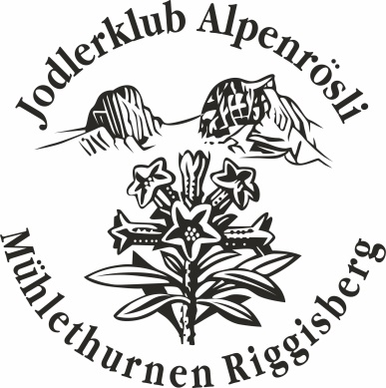

Expertisensingen 2022

Am Freitag, 06. Mai 2022 ab 19.30 Uhr

In der Aula Schulanlage Aebnit, Riggisberg
Die Festwirtschaft in der Turnhalle ist ab 18.00 Uhr geöffnet

Organisatoren: Die Gürbetaler Jodlervereinigung und der
Jodlerklub Alpenrösli Mühlethurnen Riggisberg freuen sich
auf ein sehr abwechslungsreiches Programm und auf deinen Besuch.
Wir erwarten 8 Jodlerklubs, 1 Terzett, 3 Duette und 4 Einzelvorträge;
dazu wird sich erstmals unser Nachwuchs, das Kinderjodlerchörli Riggisberg, dem Publikum präsentieren (Änderungen vorbehalten).
Herzlichen Dank für deine Unterstützung an unserem Anlass.

